C.S.A.L.
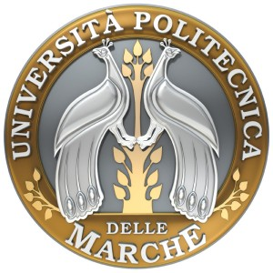
Centro di Supporto per
l’Apprendimento delle Lingue

UNIVERSITà POLITECNICA DELLE MARCHE

P.zza Martelli 8 – 60121 Ancona

I SEGUENTI STUDENTI IN PARTENZA PER IL PROGRAMMA ERASMUS 2015/16 HANNO SUPERATO IL TEST DI LINGUA TEDESCA:

INGEGNERIA

1000131 | 29
1051811 | 30
1057184 | 28
1057413 | 29
1057798 | 27
1058560 | 24
1058573 | 28
1058948 | 30
1060889 | 30
1061627 | 28
1069894 | 29
1069981 | 28
1069988 | 28
1070012 | 24
1070761 | 27

MEDICINA

1051044 | 30
1051097 | 30 e lode

SCIENZE

1061076 | 26

